Инструктаж по безопасности
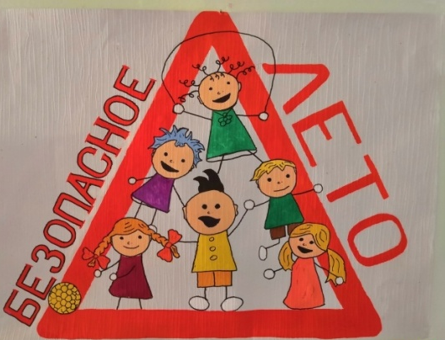
в летний период
Уважаемые родители, понятно, что ежедневные хлопоты отвлекают вас, но не забывайте, что вашим детям нужна помощь и внимание, особенно в летний период.
Во- первых: ежедневно напоминайте своему ребёнку о правилах дорожного движения. Используйте для этого соответствующие ситуации на улице во дворе, по дороге в детский сад. Находясь с малышом на улице полезно объяснять ему все, что происходит на дороге с транспортом, пешеходами. Например, почему в данный момент нельзя перейти проезжую часть, какие на этот случай существуют правила для пешеходов и автомобилей, укажите на нарушителей, отметив, что они нарушают правила, рискуя попасть под движущиеся транспортные средства. Помните, что ваш ребёнок должен усвоить:
1. без взрослых на дорогу выходить нельзя, идешь со взрослым за руку, не вырывайся, не сходи с тротуара;
2. ходить по улице следует спокойным шагом, придерживаясь правой стороны тротуара;
3. переходить дорогу можно только по пешеходному тротуару на зеленый сигнал светофора, убедившись, что все автомобили остановились;
4. проезжая часть предназначена только для транспортных средств;
5. движение транспорта на дороге регулируется сигналами светофора;
6. в общественном транспорте не высовываться из окон, не выставлять руки и какие-либо предметы.
Во - вторых: при выезде на природу имейте в виду, что
1. при проведении купания детей во время походов, прогулок и экскурсий в летнее время выбирается неглубокое место с пологим и чистым от коряг, водорослей и ила дном;
2. детей к водоемам без присмотра со стороны взрослых допускать нельзя;
3. за купающимся ребёнком должно вестись непрерывное наблюдение;
4. во время купания запретить спрыгивание детей в воду и ныряние с перил ограждения или с берега;
5. решительно пресекать шалости детей на воде.
Осторожно: тепловой и солнечный удар!
Специалисты не делают больших различий между этими состояниями. И это понятно. В основе как теплового, так и солнечного удара лежит перегревание организма. Причиной теплового удара является затруднение теплоотдачи с поверхности тела. Часто это связано с длительным пребыванием в жаркой, влажной атмосфере. При солнечном ударе возникает нарушение кровообращения в головном мозге. Обычно это бывает, когда ребёнок ходит на солнце с непокрытой головой.
Чем меньше возраст ребёнка, тем он чувствительнее к действию жары и солнечных лучей. Поэтому перегрев организма у маленького ребёнка иногда может уже случиться во время приёма световоздушных ванн.
При лёгком солнечном или тепловом ударе симптомы в основном однотипны. Это – головокружение, слабость, головная боль. У малышей часто отмечается расстройство кишечника. В тяжёлых случаях могут появиться судороги, рвота, потеря сознания. Во всех таких ситуациях нужно срочно вызвать врача, а до его прихода перенести ребёнка в тень, смочит голову и грудь холодной водой, не переносицу положить холодный компресс, приподнять голову. Дайте ребёнку попить и успокойте его.
Купание – прекрасное закаливающее средство
Купаться в открытых водоёмах можно начиная с двух лет. Место для купания должно быть неглубоким, ровным, с медленным течением. Прежде чем дать ребёнку возможность самостоятельно войти в воду, необходимо убедиться в том, что в данном месте нет ям, глубокой тины, коряг, острых камней. В воде вместе с ребёнком обязательно должен находиться взрослый.

При купании необходимо соблюдать правила:
1. Не разрешается купаться натощак и раньше чем через 1-1,5 часа после еды
2. В воде дети должны находиться в движении
3. При появлении озноба немедленно выйти из воды
4. Нельзя разгорячённым окунаться в прохладную воду.

в- третьих: постоянно напоминайте вашему ребёнку о правилах безопасности
на улице и дома:
Ежедневно повторяйте ребёнку:
— Не бери ничего у незнакомых людей на улице. Сразу отходи в сторону.
— Не садись в чужую машину.
— На все предложения незнакомых отвечай: «Нет!» и немедленно уходи от них туда, где есть люди.
— Не стесняйся звать людей на помощь на улице, в транспорте, в подъезде.
— В минуту опасности, когда тебя пытаются схватить, применяют силу, кричи, вырывайся, убегай.
Уважаемые родители, помните и о правилах безопасности вашего ребёнка дома:
— не оставляйте без присмотра включенные электроприборы;
— не оставляйте ребёнка одного в квартире;
— заблокируйте доступ к розеткам;
— избегайте контакта ребёнка с газовой плитой и спичками.
Помните! Ребенок берёт пример с вас - родителей! Пусть ваш пример учит дисциплинированному поведению ребёнка на улице и дома. Старайтесь сделать все возможное, чтобы оградить детей от несчастных случаев!
